Неделя начальных классов
Для повышения интереса к школьным предметам и мотивации учащихся к изучению научных дисциплин в начальной школе с 12 декабря по 21 декабря была проведена предметная неделя «Марафон знаний».
Девизом ее были слова: «Удивление! Разнообразие! Творчество! Дружба!»
День первый. Этот день был посвящен окружающему миру. Ребята участвовали в интеллектуальной игре «Про зелёный лес и лесные чудеса», в викторине по окружающему миру, а также в брейн – ринге, посвященном Дню Конституции РФ «Конституция - основной закон государства».
В это же день прошла акция «Помогите птицам зимой». Ребята сделали кормушки своими руками.
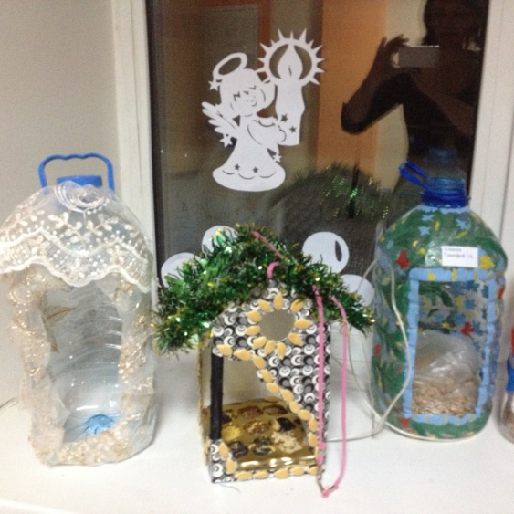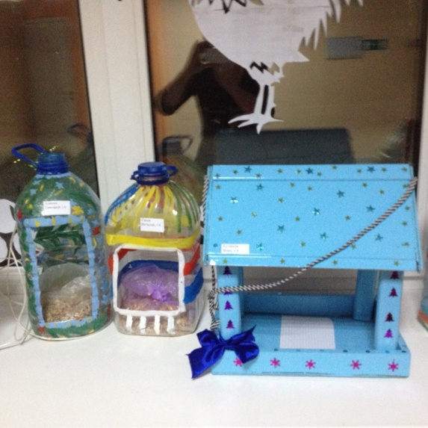
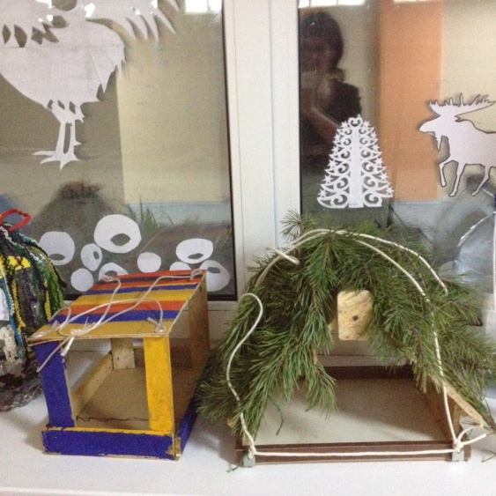

День второй…
Следующий день был не менее интересным, чем предыдущий. Этот день был посвящен русскому языку. В первых классах прошло внеклассное мероприятие«АБВГДЕйка». Ребята активно участвовали в конкурсах, отвечали на вопросы. Показали умения составлять слоги, слова и предложения. Каждый из участников смог проявить свою смекалку.

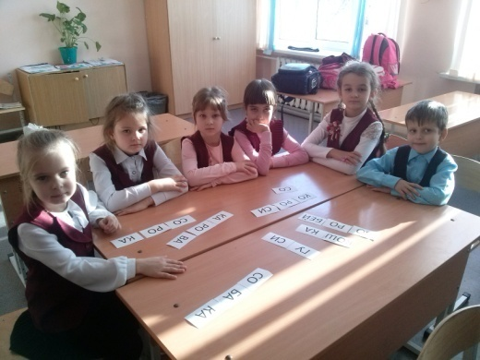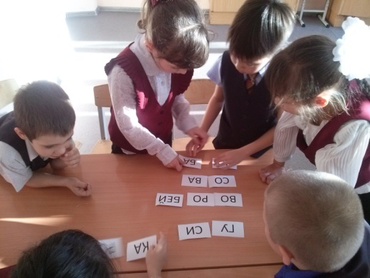

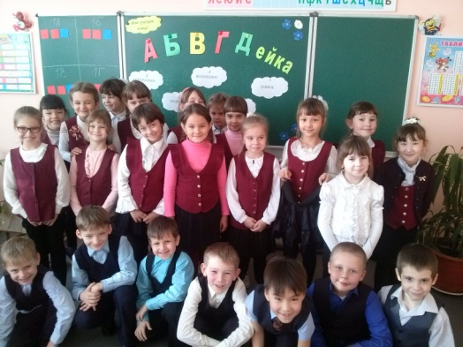

Вторые классы путешествовали по стране «Грамотеев». Узнали много интересного и удивительного. В викторине «Чудесные превращения слов» приняли участие третьеклассники. Ребята отгадывали загадки, искали "заблудившиеся "буквы, образовывали новые слова , изменив всего одну букву, угадывали слово и объясняли его значение, работали с поговорками, исправляя опечатки, подбирали антонимы к словам, инсценировали отрывки стихотворений. Интеллектуальная игра «Кто хочет стать миллионером», проведенная в 4 классах, выявила победителей в области русского языка.

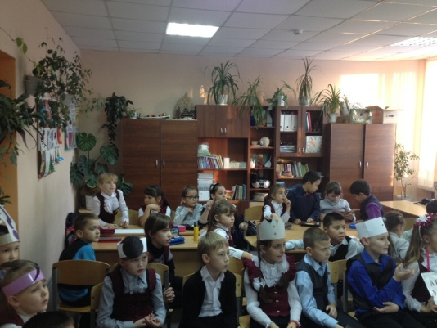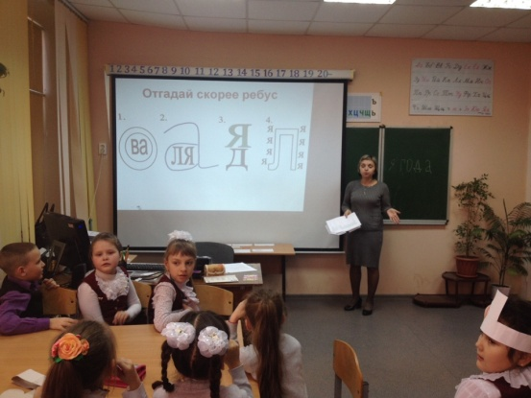
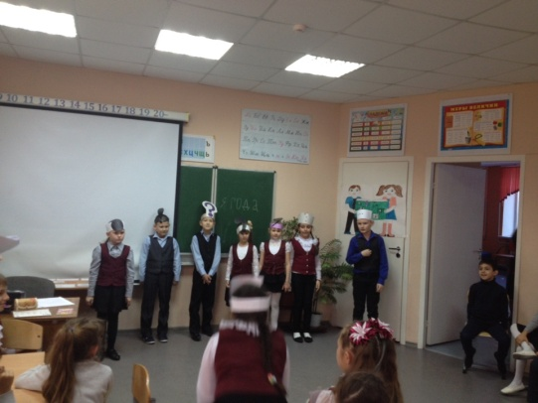
День третий…
Математика. В этот день прошли веселые, познавательные и увлекательные мероприятия. Здесь проводили конкурсы и соревнования, разыгрывались сценки.

Для учащихся 1 классов учащимися 1 «г» класса был организован и проведен праздник «В гостях у Королевы Математики». Данное мероприятие прошло воодушевлённо и весело. Дети отгадывали загадки, решали задачки в стихах, чтобы помочь заколдованным цифрам. Ребята внимательно наблюдали за героями, слушали веселые сценки и стихи. Дети-цифры станцевали для зрителей задорный танец. А Королева Математики порадовала всех песней «Дважды два - четыре», которую с удовольствием подпевали все зрители.

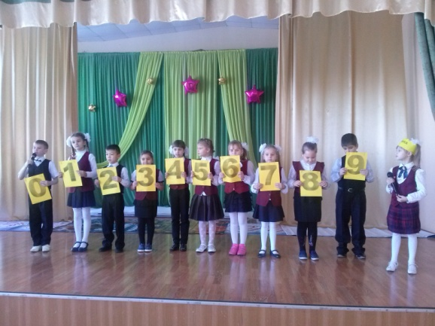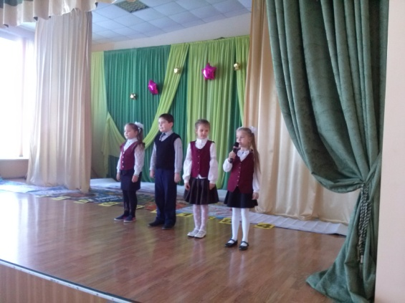
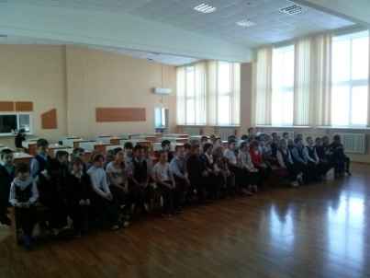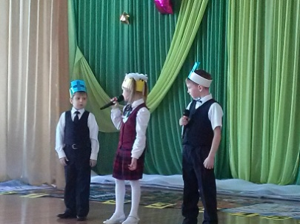

Для учащихся 2 классов был проведён конкурс «В царстве смекалки».
Ребята решали логические задачи, отгадывали ребусы, отыскивали лишние числа и даже побывали «математическими художниками».
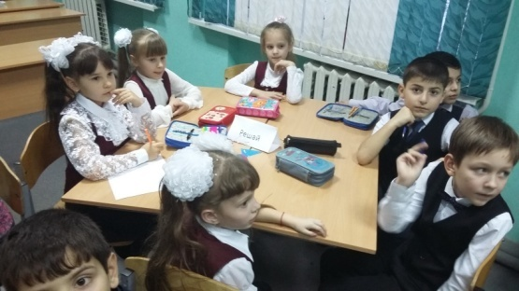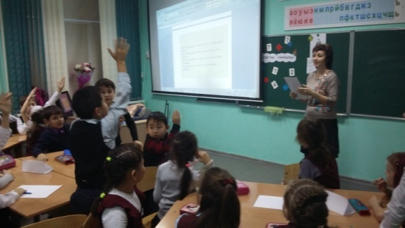
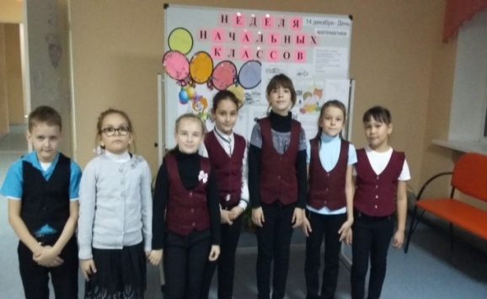
Среди учащихся 4 классов был проведён игровой марафон «Своя игра». Команды «Задачики», «Плюс», «Решалики» выбирали вопросы разных категорий, проявили смекалку, умение решать головоломки, знание истории развития математики.

День четвертый…
Это был День литературного чтения. Для 3 классов прошло занятие «Сказочный денек». Оно было веселым и занимательным. Второклассникам понравилась викторина по сказкам К.И.Чуковского. Интерактивная игра «Любимые сказки» прошла среди 4-х классов. Игроки каждой команды выбирали номинацию и стоимость вопроса. За каждый правильный ответ получали жетон, а в копилку достижений определенное количество баллов. В итоге "Знатоками сказочных предметов оказались 4б класс, "Знатоками сказочных героев" - 4а класс и "Знатоками любимых сказок" - 4в класс.
День пятый…
Закончилась неделя начальных классов заключительным концертом «Алло, мы ищем таланты», где ребята смогли показать всем свои способности и раскрыть таланты.
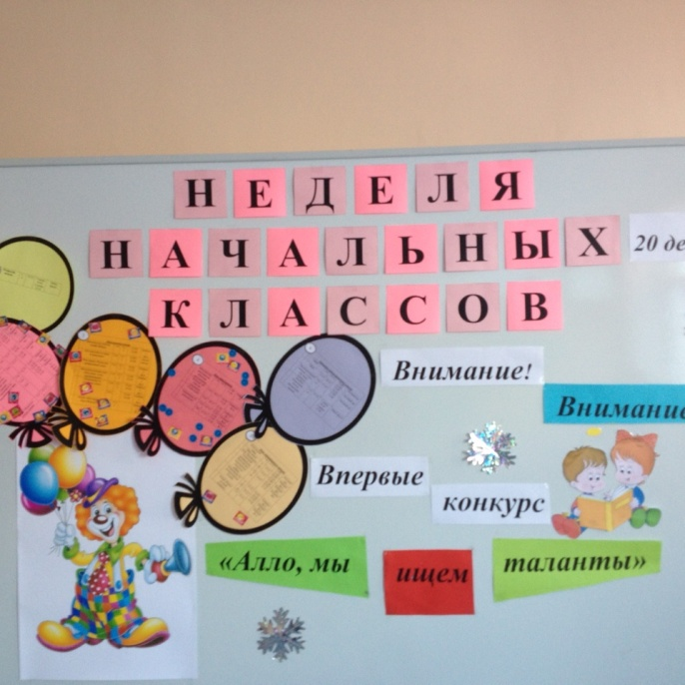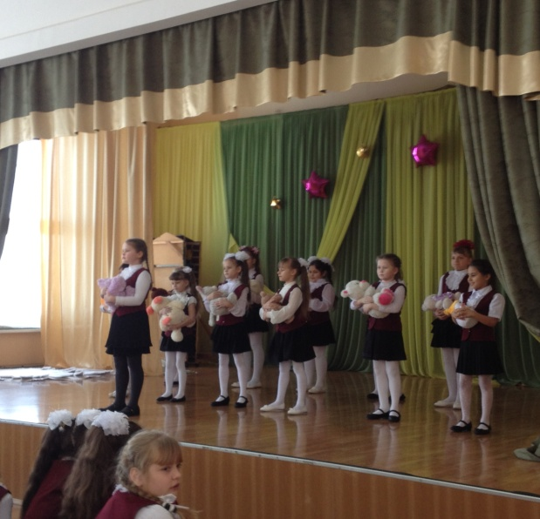
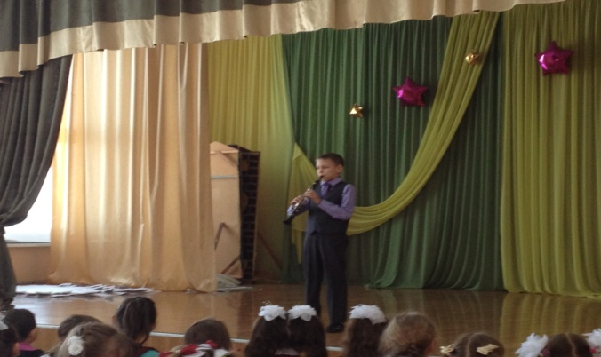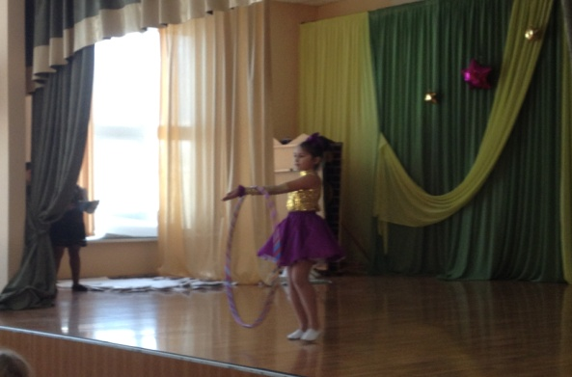

День шестой…
Закрытие недели начальных классов.
Прошла итоговая линейка, на которой были подведены итоги. Награждены победители в разных номинациях мероприятиях и активные участники.

